|  |  |  |  |
| --- | --- | --- | --- |
| **Controle de Versões** | | | |
| **Versão** | **Data** | **Autor** | **Notas da Revisão** |
| 1.0.0 | 01/12/2015 | Oto Braz Assunção | Plano de Gerenciamento do Projeto criado |
| 1.1.0 | 13/12/2015 | Marcus Vinciius Nunes Calisto | Plano de Gerenciamento do Projeto atualizado |

# Objetivos deste documento

Descrever junto com seus planos auxiliares, como o projeto será executado, controlado, monitorado e encerrado.

Além de servir como guia para a equipe durante todo o projeto.

# Situação atual e justificativa do projeto

Professores tendem a lecionem mais de uma disciplina durante os períodos acadêmicos. E como parte da distribuição de créditos, é comum que os docentes reservem uma parte dos mesmos para resolução de listas de exercícios. Dependendo da disciplina, o processo de confecção e resolução destas listas pode se tornar custoso em relação ao tempo, pois a ementa da disciplina pode ser extensa e isso pode levar o professor a gastar muito tempo selecionando questões de acordo com a disciplina e seus tópicos. Dado esse contexto, esse projeto será capaz de facilitar o processo de criação e correção de listas de exercícios durante o período acadêmico tanto para os docentes quanto para discentes.

# Objetivos SMART e critérios de sucesso do projeto

O projeto será considerado um sucesso se atender a todos os critérios de aceitação das entregas, respeitar as restrições e cumprir o cronograma de execução e principalmente atender os objetivos abaixo:

1. Número de professores satisfeitos com o produto maior que 80%. (*)
2. Número de alunos satisfeitos com o produto maior que 70%. (*)
3. Número de sugestões de todos usuários maior que 30%. (*)

(*) Usuários serão arguidos se estão ou não satisfeitos com o produto.

Campo opcional com sugestões também estará disponível.

Aqueles que não responderem serão desconsiderados no cálculo.

# Linha de base do Escopo do Projeto

[Descrição detalhada do escopo do projeto. ]

Veja documento de Declaração do escopo do projeto na pasta 02-Planejamento do projeto que contém a própria declaração de escopo do projeto, a estrutura analítica do projeto e seu dicionário.

# Organização do Projeto e Matriz de Responsabilidade

[Defina os envolvidos e suas responsabilidades das entregas principais definidas na EAP. ]

Veja documentos de Registro das partes interessadas (na pasta 01-Iniciacao) e o Dicionário da EAP na pasta 02-Planejamento do projeto.

# Cronograma de Execução e Orçamento do Projeto

[Baseado na EAP, defina tarefas, duração, Início, Término e Recursos necessários. Esta seção será criada automaticamente a partir do MS Project. ]

Veja cronograma na pasta 02-Planejamento do projeto.

Para visualizar o prazo, use a visão PMO-Gantt Chart.

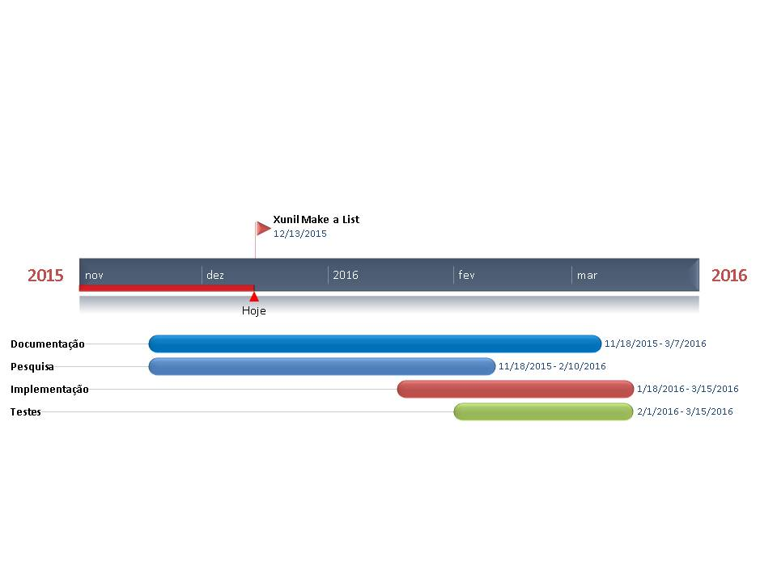

Para visualizar os custos, use a visão PMO-Custos do cronograma.

# Como será medido o Progresso do Projeto

[Defina como será medido o progresso do projeto de acordo com a metodologia do PMO]

Através do indicador de prazo (SPI) e semáforos para indicar o progresso do projeto.

Os critérios serão:

|  |  |  |  |
| --- | --- | --- | --- |
| Indicador | Verde | Amarelo | Vermelho |
| SPI | >= 1.0 | >= 0.9 < 1.0 | < 0.9 |

Para isso, a linha base de tempo é salva após a conclusão do planejamento.

Após isso, será feito o acompanhamento semanal entre o planejado (linha de base salva) com o realizado.

A comunicação dos indicadores será feita através do [Status Report](http://escritoriodeprojetos.com.br/SharedFiles/Download.aspx?pageid=18&mid=24&fileid=73) Semanal no tópico Sumário Executivo.

# Gestão de Riscos e Problemas

1. Atrasos de especificações
2. Alteração de requisitos após formalização dos mesmos
3. Não cumprimento do cronograma proposto
4. Tamanho do produto subestimo
5. Substituição de membros da equipe

# Gestão da Comunicação

[Defina como a comunicação de atividades críticas e / ou em progresso acontecerá durante a fase da execução do projeto. Os seguintes itens devem ser identificados: O que; Quando; Como; Para Quem. ]

A estratégia de comunicação está detalhada na Matriz de Comunicação na pasta 02-Planejamento do projeto.

# Controle integrado de mudanças

Sempre que um dos participantes sugerir alguma mudança, uma reunião deve ser realizada com o cliente, gerente de projeto, engenheiro de software, patrocinador, pessoa que sugeriu a alteração caso ela não faça parte dos membros citados. Nessa reunião os seguintes pontos devem ser abordados:

1. Qual o motivo da mudança?
2. Qual o custo benefício de implementá-la?
3. Quais principais benefícios a mudança trará pro produto?
4. Quais possíveis partes do produto podem ser afetadas negativamente pela mudança?

No fim, se for constato que a mudança é benéfica o suficiente, ela será adicionada como tarefa na próxima iteração de desenvolvimento do sistema.

|  |  |  |
| --- | --- | --- |
| Aprovações | | |
| Participante | Assinatura | CPF |
| Patrocinador |  |  |
| Gerente do Projeto |  |  |
| Engenheiro de Software |  |  |
| Representante dos Docentes |  |  |
| Representante dos Discentes |  |  |